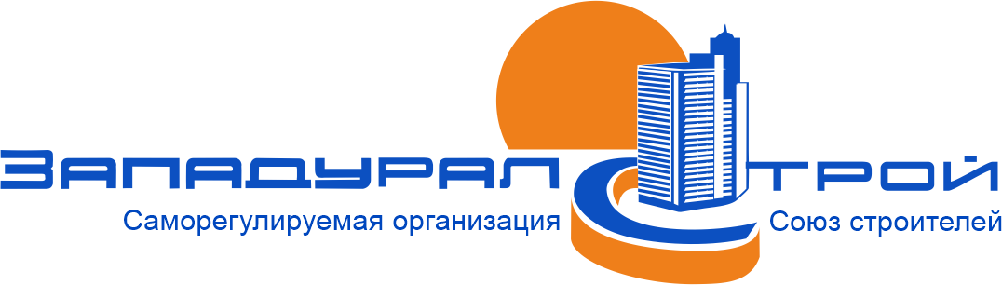УТВЕРЖДЕНА
приказом Федеральной службы
по экологическому, технологическому
и атомному надзору
от 04 марта 2019 г. № 86
Форма
ВЫПИСКА ИЗ РЕЕСТРА ЧЛЕНОВ САМОРЕГУЛИРУЕМОЙ ОРГАНИЗАЦИИ
05.09.2019 |  | 567
(дата) |  | (номер)
Саморегулируемая организация Союз строителей «Западуралстрой»; СРО СС «Западуралстрой»
(полное и сокращенное наименование саморегулируемой организации)
саморегулируемая организация, основанная на членстве лиц, осуществляющих строительство
(вид саморегулируемой организации)
614007, г. Пермь, ул. Николая Островского, дом 59, офис 405
Сайт: http://www.npzus.ru Электронная почта: npzus@mail.ru
(адрес места нахождения саморегулируемой организации, адрес официального сайта в информационно-телекоммуникационной сети «Интернет», адрес электронной почты)
СРО-С-082-27112009
(регистрационный номер записи в государственном реестре саморегулируемых организаций)
Выдана: Общество с ограниченной ответственностью «Молот+»
(фамилия, имя, (в случае, если имеется) отчество заявителя – физического лица
или полное наименование заявителя – юридического лица)
Наименование | Сведения
1. Сведения о члене саморегулируемой организации:
1.1. Полное и (в случае, если имеется) сокращенное наименование юридического лица или фамилия, имя (в случае, если имеется) отчество индивидуального предпринимателя | Общество с ограниченной ответственностью «Молот+»; ООО «Молот+»
1.2. Идентификационный номер налогоплательщика (ИНН) | 5903138961
1.3. Основной государственный регистрационный номер (ОГРН) или основной государственный регистрационный номер индивидуального предпринимателя (ОГРНИП) | 1185958027265
1.4. Адрес места нахождения юридического лица | 614081, Россия, Пермский край , г.Пермь, ул. Кронштадтская, д.39, оф.3
1.5. Место фактического осуществления деятельности (только для индивидуального предпринимателя) | -----------------------------------
2. Сведения о членстве индивидуального предпринимателя или юридического лица в саморегулируемой организации:
2.1. Регистрационный номер члена в реестре членов саморегулируемой организации | 475
2.2. Дата регистрации юридического лица или индивидуального предпринимателя в реестре членов саморегулируемой организации (число, месяц, год) | 23.08.2018
2.3. Дата (число, месяц, год) и номер решения о приеме в члены саморегулируемой организации | 23.08.2018, протокол ПС № 251
2.4. Дата вступления в силу решения о приеме в члены саморегулируемой организации (число, месяц, год) | 23.08.2018
2.5. Дата прекращения членства в саморегулируемой организации (число, месяц, год) | -----------------------------------
2.6. Основания прекращения членства в саморегулируемой организации | -----------------------------------

3. Сведения о наличии у члена саморегулируемой организации права выполнения работ:
3.1. Дата, с которой член саморегулируемой организации имеет право выполнять строительство, реконструкцию, капитальный ремонт, снос объектов капитального строительства по договору строительного подряда, по договору подряда на осуществление сноса:
в отношении объектов капитального строительства (кроме особо опасных, технически сложных и уникальных объектов использования атомной энергии) | в отношении особо опасных, технически сложных и уникальных объектов (кроме объектов использования атомной энергии) | в отношении объектов использования атомной энергии
23.08.2018 | --- | ---

3.2. Сведения об уровне ответственности члена саморегулируемой организации по обязательствам по договору строительного подряда, по договору подряда на осуществление сноса, и стоимости работ по одному договору, в соответствии с которым указанным членом внесен взнос в компенсационный фонд возмещения вреда:
а) первый | V | не превышает 60 000 000 (Шестьдесят миллионов) рублей
б) второй |  | -----------------------------------
в) третий |  | -----------------------------------
г) четвертый |  | -----------------------------------
д) пятый |  | -----------------------------------
е) простой |  | -----------------------------------

3.3. Сведения об уровне ответственности члена саморегулируемой организации по обязательствам по договору строительного подряда, по договору подряда на осуществление сноса, заключенным с использованием конкурентных способов заключения договоров, и предельному размеру обязательств по таким договорам, в соответствии с которым указанным членом внесен взнос в компенсационный фонд обеспечения договорных обязательств:
а) первый |  | -----------------------------------
б) второй |  | -----------------------------------
в) третий |  | -----------------------------------
г) четвертый |  | -----------------------------------
д) пятый |  | -----------------------------------

4. Сведения о приостановлении права выполнять строительство, реконструкцию, капитальный ремонт, снос объектов капитального строительства:
4.1. Дата, с которой приостановлено право выполнения работ (число, месяц, год) | -----------------------------------
4.2. Срок, на который приостановлено право выполнения работ *  ___________________  * указываются сведения только в отношении действующей меры дисциплинарного воздействия | -----------------------------------

Генеральный директор |  |  |  | А.П. Гуслев
(должность уполномоченного лица) |  | (подпись) |  | (инициалы, фамилия)
М.П.

